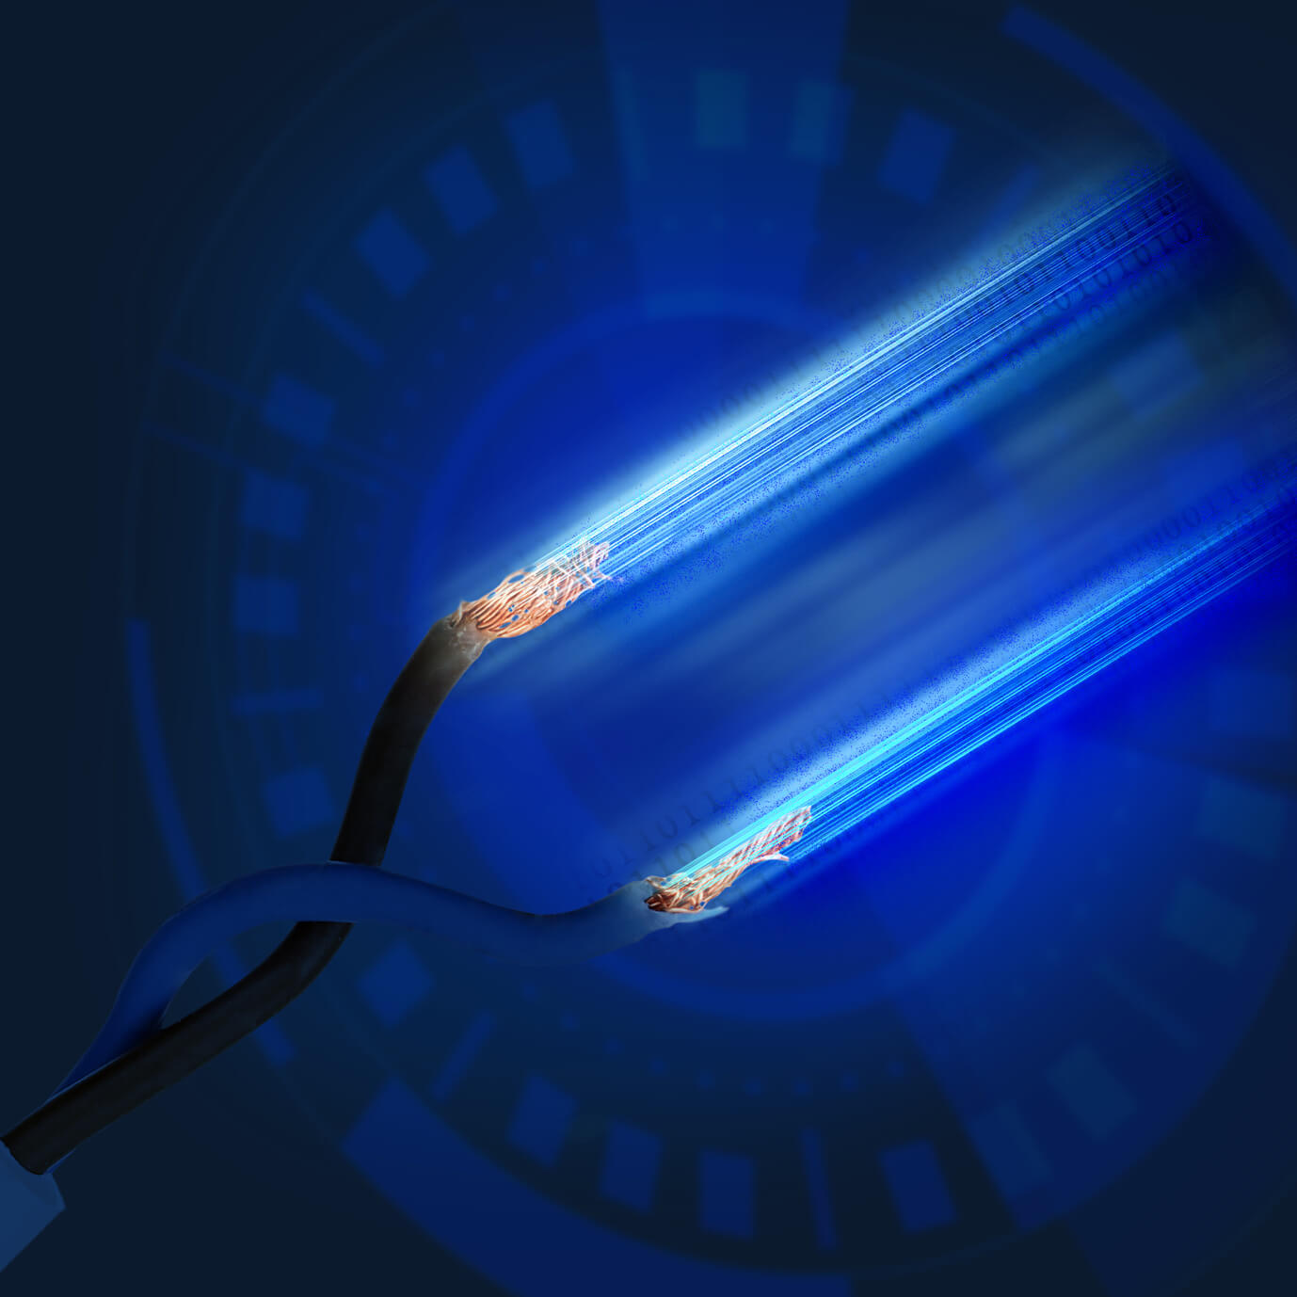

|  |
| --- |
| Trabalho 3:  Leis de Kirchhoff e Lei de Ohm |
| Lic. Eng. Informática - Física Aplicada  Turma 2DJ  Grupo B |
| 8 novembro  1211131 - Pedro Pereira  1211151 – Alexandre Geração  1211128 – Tiago Oliveira  1211089 – José Gouveia |

Índice

Índice de ilustrações 2

Introdução 3

Procedimento Experimental 4

Material Necessário 4

Procedimento 4

Dados obtidos 5

Análise dos dados obtidos 5

Questões 5

Questão 1: 5

Resposta: 5

Questão 2: 6

Resposta: 6

Questão 3: 6

Resposta: 6

Referências 7

# Índice de ilustrações

# Introdução

O relatório que se apresenta enquadra-se no contexto da disciplina de Física Aplicada (FSIAP), inserida no 1º semestre do 2º ano da Licenciatura em Engenharia Informática. Neste relatório iremos abordar a temática de Leis de Kirchoff e Lei de Ohm, onde iremos apresentar a experiência realizada.

Neste relatório iremos apresentar os objetivos da experiência, os métodos utilizados para a sua realização bem como discussão e avaliação critica dos resultados obtidos.

Para a realização desta experiência implementou-se um circuito elétrico e ao longo do tempo fomos alterando os seus componentes e medido as tensões de modo a permitir analisar a sua influência.

# Procedimento Experimental

### Material Necessário

* 1 multímetro
* 1 fonte de alimentação
* 1 placa de montagem
* Conjunto de resistências
* Fios de ligação.

### Procedimento

1 - Monte o circuito da Figura 1, na placa de teste, com os seguintes elementos, mas sem ligar à fonte:

R1 = 10 Ω, se disponível (ou 47 Ω);

R2 = 470 Ω;

R3 = 330 Ω, se disponível (ou 470 Ω);

R4 = 10 KΩ,

R5 = 1 KΩ,

E = 6V.

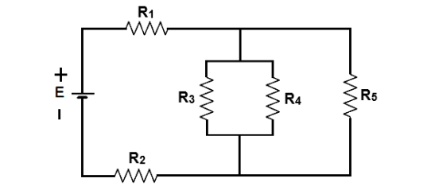

Figura 1 - Esquema do circuito

2 – Meça, o valor de cada uma das resistências, fora do circuito, com o multímetro na função de ohmímetro. Registe os valores lidos (das resistências que utilizou na montagem). (se visível, registe o código de cores que estas possuem ou inscrições no elemento).

3 – Ligue a fonte e meça a queda tensão aos terminais da fonte. Registe o valor lido.

4 – COMPLETE AGORA A LIGAÇÃO DA FONTE AO CIRCUITO.

Meça a queda de tensão aos terminais de todas as resistências. Ligando o voltímetro em paralelo com as resistências a medir. Registe os valores lidos.

5 – No esquema do circuito da Figura 1, remova as resistências R3, R4 e R5, e coloque uma resistência de 10 MΩ a completar o circuito entre R1 e R2. Meça a queda de tensão aos terminais das resistências do circuito montado.

6 – Ainda no circuito anterior, montado no ponto 5, coloque em paralelo com a resistência de 10 MΩ uma resistência de 1 KΩ. Meça a queda de tensão aos terminais do paralelo montado.

7 – Mantendo o esquema do circuito da Figura 1, e com recurso às mesmas resistências que utilizou no ponto 4, remonte o circuito, mas agora de forma que a corrente que alimenta a posição da resistência R3 seja metade da corrente que atravessa a resistência R5. Registe o valor de todas as resistências usadas e as respetivas posições no circuito.

# Dados obtidos

|  |  |  |  |
| --- | --- | --- | --- |
| Resistência | Valor Esperado (ohm) | Valor Obtido (ohm) | Código de cores |
| R1 | 47 | 47 | ARP Z |
| R2 | 470 | 474 | --------------------- |
| R3 | 330 | 327 | LLC Z |
| R4 | 10000 | 9920 | PPV C |
| R5 | 1000 | 998 | CPV Z |

Tabela 1 - Valores Resistências usadas

A – Amarelo; R – Roxo; P – Preto; Z – Dourado; L – Laranja; C – Castanho; V – Vermelho

|  |  |
| --- | --- |
| Queda de Tensão na Fonte | |
| Valor esperado (V) | **Valor obtido (V)** |
| 6,0 | 6,0 |

Tabela 2 - Queda de Tensão

|  |  |
| --- | --- |
| Resistência | Valor Obtido (ohm) |
| R1 | 0,30 |
| R2 | 3,73 |
| R3 | 1,90 |
| R4 | 1,90 |
| R5 | 1,90 |

Tabela 3 - Queda de Tensão em cada resistência

|  |  |
| --- | --- |
| Resistência | Valor Obtido (ohm) |
| R1 | 0,00 |
| R2 | 0,00 |
| R6 – 10MΩ | 6,01 |

Tabela 4 - Queda de Tensão em cada resistência no circuito com 3 resistências

|  |  |
| --- | --- |
| Resistência | Valor Obtido (ohm) |
| R1KΩ + R10MΩ | 3,95 |

Tabela 5 - Queda de tensão terminais resistência em paralelo

# Análise dos dados obtidos

### Análise e tratamento de dados - questão 8

Mediação das tensões:

E1 = 0,30 V

E2 = 3,73 V

E3,4,5 = 1,90 V

E = 6,00 V

Segundo a Lei das Malhas de Kirchoff ,∑v=0, sendo que v é igual á diferença entre a soma de E1, E2, E3,45 e E(queda de tensão na fonte).

∑v = 6,00 - (0,30+3,73+1,90) = 0,07 V

O valor expectável era 0 mas o valor obtido experimentalmente foi de 0,07 V.

$$Erro\% =\frac{\left|Valor exprimental-Valor teórico\right|}{Valor teórico}*100$$

$$=\frac{\left|5,93-6,00\right|}{6,00}*100=1,17\%$$

### Análise e tratamento de dados - questão 9

### Análise e tratamento de dados - questão 10

### Análise e tratamento de dados - questão 11

### Análise e tratamento de dados - questão 12

# Questões

#### Questão 1: Quando no circuito do ponto 5 dos procedimentos, realizou a medição da queda de tensão aos terminais da resistência de 10 MΩ, o valor da corrente elétrica no circuito foi alterado, pelo facto de ter efetuado a medição da queda de tensão com o voltímetro? Justifique.

### Resposta:

#### Questão 2: Relativamente à montagem efetuada no ponto 6 dos procedimentos, as leis de Kirchhoff verificam-se? Justifique. E quanto à corrente entregue pela fonte ao circuito, ela sofre alterações pelo facto de colocarmos o voltímetro a ler a queda de tensão. Justifique.

### Resposta:

#### Questão 3: Compare a potência fornecida ao circuito pela fonte com a potência dissipada pelos elementos passivos. Justifique. Considere o circuito montado no ponto 4 dos procedimentos.

### Resposta:

# Referências